План – конспект
игрового психолого-педагогического тренинга
«Пульс коллектива – ритм успеха»

Автор-составитель: Королькова Ольга Александровна, педагог-психолог
Организация: МАДОУ «Детский сад № 2 «Ёлочка» г. Верхняя Салда Свердловская область
Участники мероприятия: педагоги, специалисты, администрация МАДОУ.
Цель тренинга: создании условий для командообразования, повышения конфликтологической грамотности, направленной на конструктивное взаимодействие, предупреждение, разрешение противоречий и проблем внутри педагогического и детского коллектива.
Задачи тренинга:
- Мотивация педагогов на урегулирование конфликтных ситуаций посредством игровых методов внутри педагогического и детского коллектива;
- Содействие развитию культуры диалога в педагогическом сообществе;
- Профилактика буллинга, конфликтных форм поведения у педагогов и воспитанников ДОУ; дать педагогам понимание чувств отвергаемого, непринятого в коллектив человека и ощущение важности и нужности.
- Обучение методам и приемам сплочения, командообразования.
- Дать понимание о степени доверия, уровне контроля себя и коллектива.
- Проанализировать умение коллектива достигать определенной цели, выстраивать общую и индивидуальную стратегию.
- Развивать способность прислушиваться к потребностям других участников.

План тренинга:

- «Дискуссионный круг»
Что в вашем понимании означают такие термины: тимбилдинг, командообразование, сплочение коллектива?
Что для вас команда? Когда быть командой необходимо и для чего? Какие команды в нашей жизни мы знаем? Каждое ли объединение людей можно назвать командой? По каким признакам мы можем сказать, что это настоящая команда? В чем сходство и отличие между командой педагогического (взрослого) и детского коллектива? Отличаются ли методы и приемы командообразования в этих объединениях?
- Упражнение -эксперимент «Круг доверия»
Необходимый материал: веревка или канат (средней толщины)
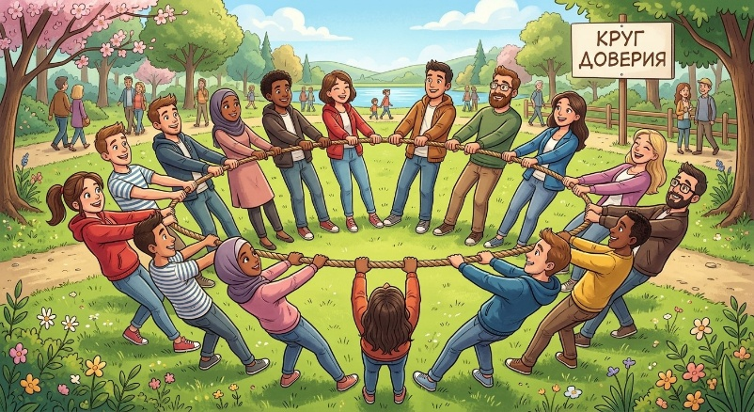
Ведущий дает инструкцию: участники встают в круг, берутся за связанный канат (круг) и максимально откидываются всем телом назад (как падают). Прочувствуйте все свои ощущения в мыслях, чувствах, эмоциях и в теле. О чем они будут для вас? Ведущий первый раз говорит: «Раз, два, начали..», а затем предлагает сделать упражнение без команды.
Цель данного упражнения:
дать понимание о степени доверия, уровне контроля себя и коллектива.
Вопросы к участникам:
- Что вы думаете, чувствуете, ощущаете сейчас? Почему такие ощущения и мысли? (сразу после озвучивания инструкции);
- Какие ощущения сейчас? Что вам помогает расслабиться? О чем это для вас? (во время выполнения 1 раз);
- Когда было легче начать упражнение: по команде или без команды? Почему? На что вы ориентировались? Какие ощущения сейчас?
- Когда, с кем и как еще можно пробовать это упражнение? Какую вы будете ставить цель в работе с детским коллективом, в работе с родителями? На что обратите внимание?
Вопросы могут возникать и другие, в зависимости от происходящего во время упражнения.

- Упражнение – ситуация «Принятие и отвержение»
Цель: профилактика буллинга, дать педагогам понимание чувств отвергаемого, непринятого в коллектив человека и ощущение важности и нужности.
Ведущий дает инструкции отдельно команде и отдельно человеку за дверью.
Двое или трое участников активно разговаривают на любую произвольную тему, у них задача не принимать в разговор того, кто к ним захочет присоединиться, а участник «отвергаемый» должен постараться присоединиться к разговору. Затем за дверь уходит другой из этих участников. Задача команды продолжать начатую тему или поменять на другую, но через какое- то время (не сразу) обратить внимание на участника, который возвратился и пытается все так же включиться в диалог.
На третьем круге, когда уходит еще один участник за дверь, команде нужно сразу и с радостью принять присоединяющегося.
В упражнении могут быть наблюдатели из участников тренинга и только одна работающая команда, или сделать несколько рабочих команд.
По окончанию упражнения проводится обсуждение-анализ чувств, ощущений, мыслей всех участников и наблюдателей.
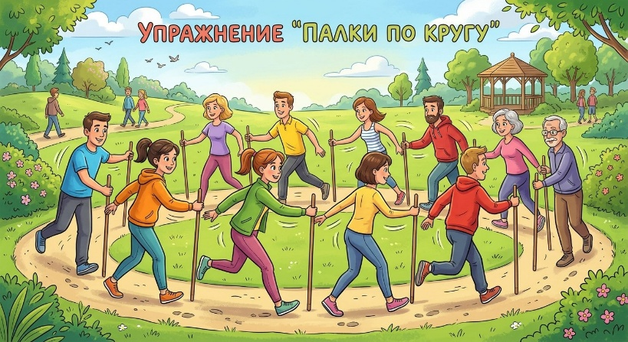
- Упражнение «Палки по кругу»
Цель: проанализировать умение коллектива достигать определенной цели, выстраивать общую и индивидуальную стратегию.
Участники встают в круг. У каждого в руках палка. Необходимо передвигаться по кругу, переходя к следующей палке, оставляя свою. Таким образом, участники, передвигаясь к соседней палке, стараются, чтобы палка не упала. Стратегия выполнения задания остается на усмотрение коллектива. В зависимости от того, какую стратегию выбирает коллектив, ведущий в праве изменить правила.
- Упражнение «Разрезанные круги» (источник: Яэль Авраам «Почему со мной никто не дружит? Помощь детям, которых отвергают сверстники»)
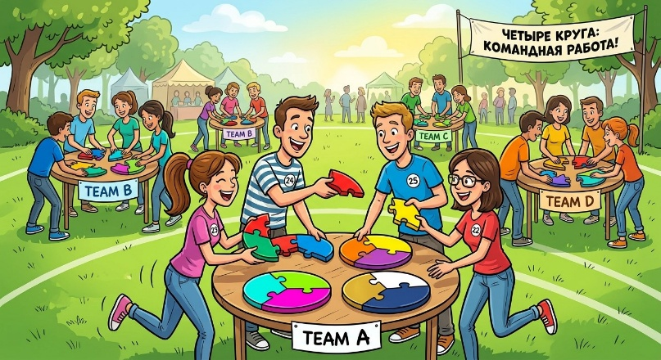
Психологический смысл. Игра развивает способность прислушиваться к потребностям других участников. Команда может достичь игровой цели только в том случае, если участники сотрудничают друг с другом.
Задача. Команды должны собрать из раздельных частей 4 полноценных круга.
Материалы. 8 разрезанных на части кругов. Они составляют два набора: в наборе № 1 (менее сложный вариант) разрезанные части помечены буквами X, Y, Z, W (см. рис. 1в приложении); в наборе № 2 (более сложный вариант) — буквами A, B, C, D (см. рис. 2 в приложении)
Процедура. Команды получают по набору разрезанных кругов, которые распределяются между участниками так, чтобы у каждого ребенка были части круга, помеченные одним символом (например, у Левы только части, помеченные знаком А, у Мариам — части, помеченные знаком В, и т.п.). Команды соревнуются друг с другом: побеждает та команда, которая быстрее других соберет 4 круга — по одному целому кругу на каждого участника.
Для того чтобы собрать круги, члены команды должны меняться друг с другом. Обмен между двумя соседними участниками считается ходом. Ходы совершаются по кругу (по часовой стрелке): игрок предлагает сидящему слева от него одну из имеющихся у него деталей, тот должен взять ее и взамен отдать одну из своих. Потом он поворачивается к тому, кто сидит слева от него, и тоже совершает обмен. Команда заканчивает игру, когда у всех ее участников на руках собранные целые круги. Если у
кого-нибудь из игроков уже есть собранный круг, а у других его еще нет, то игра не останавливается — процесс обмена продолжается, и в нем участвуют все, в том числе и тот, у кого круг уже собран. Этот процесс продолжается до тех пор, пока не будет достигнута цель.
Во время игры запрещено вмешиваться в работу другого — показывать ему, что делать, выполнять что-то за него, самовольно брать детали у другого участника, присоединять свою деталь к кругу другого участника и т.п. Можно только дать другому человеку свою деталь или положить ее рядом с ним. Игра становится более эффективной, если участникам запрещено разговаривать друг с другом, — в таком случае дети учатся ориентироваться не на то, что им подсказывают (указывают) другие, а на свои собственные наблюдения за тем, что нужно другому человеку
- Упражнение «Догони шарик»
Материал для упражнения: теннисный шарик, желоба по количеству участников.
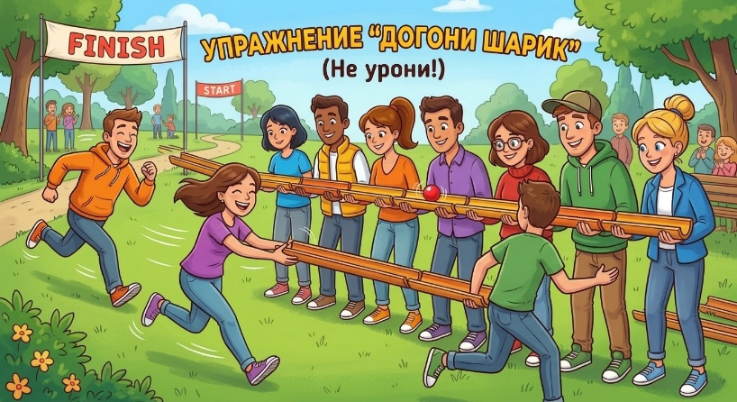
Участники выстраиваются в шеренгу с желобами. С первого участника в шеренге запускается по желобу шарик. Задача участников как можно дольше не уронить шарик на землю. Руками шарик брать нельзя. Первый, стоящий в шеренге, убегает с желобом в конец шеренги, и ловит шарик, и так далее каждый участник. Можно определить конец маршрута. В некоторых вариантах игры участникам завязывают глаза, открытые лишь у капитана команды. Так же запускать можно не один шарик, а несколько.
- Упражнение «Перенеси мяч»
Материал для упражнения: мяч легкий и большой, кольцо меньшее по диаметру, чем мяч, веревки длинные (1-1,5 м), привязанные к кольцу по количеству участников, препятствия, корзина.
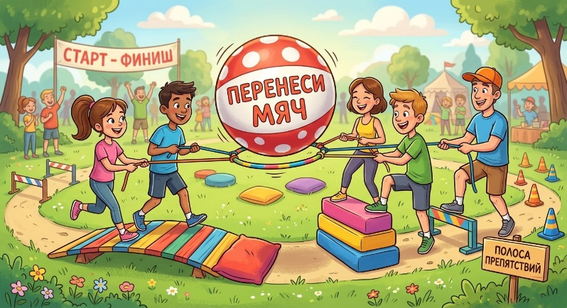
Конструкция лежит на полу. Участникам необходимо поднять конструкцию с мячом и донести мяч, не уронив, до корзины. Опустить мяч точно в корзину. Держать мяч руками запрещено. Других ограничений нет. Если мяч падает, команда возвращается на старт и начинает сначала. Возможны усложнения: не общаться или закрытые глаза у части участников.
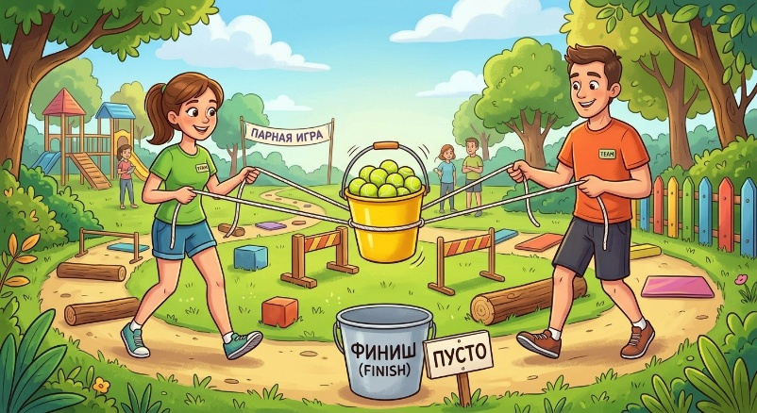
Еще один вариант упражнения «Парная игра». Для взаимодействия слабо контактной пары (напарники -педагоги, мама и папа, ребенок и родитель, ребенок-ребенок и т.д.) Материалы для игры: два ведра, к одному ведру привязаны 4 веревки (1-1,5 м длиной), теннисные мячики (в ведре с горкой), препятствия. Задача участников перенести шарики, взявшись за веревки, до другого ведра, и пересыпать на финише в пустое ведро шарики, не уронив ни одного. Можно усложнить: закрыть глаза лидеру в паре.
- Упражнение «Фигура вслепую»
Материал для упражнения: повязки для глаз, веревка.
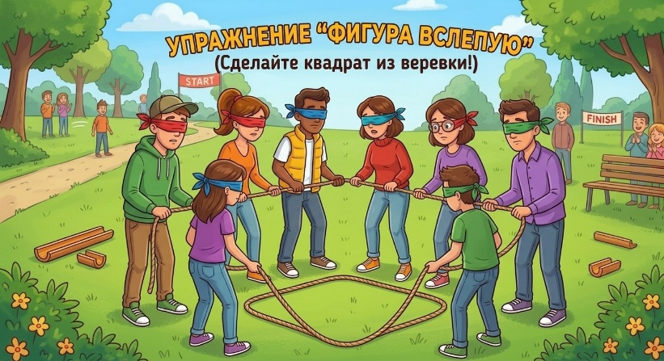
Участникам завязывают глаза (всем, только части, всем, кроме одного – все зависит от задачи, которую ставит ведущий). Участникам необходимо из веревки сделать квадрат (или любую другую фигуру), и положить готовую фигуру на пол.

- Упражнение «Веселые стаканчики»
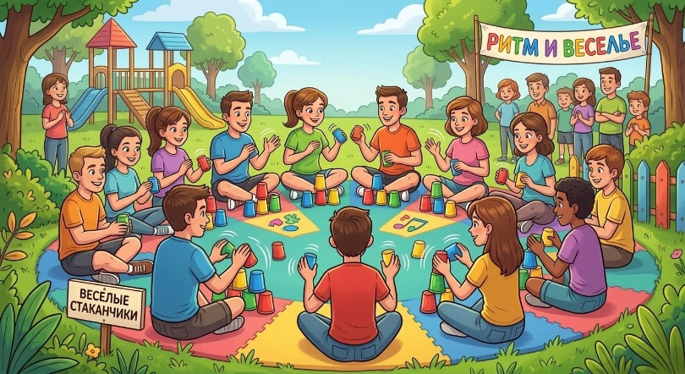
Материал для упражнения: пластиковые или картонные стаканчики по количеству участников. Участники садятся в круг. Определяются ритмические действия – например: стук обеими руками по полу, хлопок в ладоши, стакан передается соседу справа. Возможны любые другие варианты. Необходимо добиться синхронности и ритмичности выполнения. Можно подключить музыку.

Рефлексия по кругу: участникам необходимо было поделиться своими впечатлениями о тренинге:
- Какое упражнение дает больше всего задуматься о своей роли в коллективе?
- Какое упражнение было сложным? Почему?
- В каком упражнении почувствовалась общность коллектива? В каком разрозненность?
- Какие упражнения подойдут для дошкольников, на родительских встречах?
- Как вы будете использовать то, что получили сегодня на мероприятии?

Анализ проведенного мероприятия:

- «Дискуссионный круг» прошел между педагогами очень активно, с подключением аргументов и фактов из жизненного и педагогического опыта.

В каждом вопросе мы подходили к четкому пониманию:

1. Тимбилдинг — это процесс, направленный на формирование и укрепление команды, улучшение взаимодействия между ее членами. Тимбилдинг включает в себя различные мероприятия и упражнения, которые помогают развивать доверие, коммуникацию и сотрудничество.

2. Командообразование — это более широкий процесс, который охватывает не только формирование команды, но и развитие ее динамики, целей, ролей и взаимодействия. Это может включать в себя как формальные, так и неформальные методы.

3. Сплочение коллектива — это процесс создания единства и солидарности среди членов группы. Сплоченный коллектив характеризуется высоким уровнем доверия, поддержки и общей цели.

Педагоги определили такое понятие команды — это группа людей, объединенных общими целями, задачами и ценностями, которые работают вместе для достижения этих целей. Команда необходима в ситуациях, когда требуется совместная работа для решения сложных задач или достижения значимых результатов.

Было названо множество примеров команд: спортивные команды, рабочие группы в компаниях, проектные команды, учебные группы и даже семьи. Не каждое объединение людей можно назвать командой.

Выделили следующие признаки настоящей команды:

• Общая цель и задачи.
• Четкое распределение ролей и обязанностей.
• Эффективная коммуникация.
• Доверие и взаимоподдержка.
• Способность к совместному решению проблем.

При Сравнении педагогического и детского коллектива увидели сходство между в наличии общей цели (например, обучение или развитие). Однако существуют и отличия:

• Возраст участников: Взрослые имеют больше жизненного опыта и могут принимать более осознанные решения.
• Уровень ответственности: Взрослые чаще несут ответственность за свои действия и результаты, тогда как дети могут нуждаться в более четком руководстве.
• Методы взаимодействия: В педагогическом коллективе акцент может быть на профессионализме и опыте, в то время как в детском коллективе важна игровая форма взаимодействия.

Методы командообразования также могут отличаться:

• В педагогическом коллективе могут использоваться тренинги, семинары и профессиональные обмены опытом.
• В детском коллективе часто применяются игровые формы, групповые задания и творческие проекты.

В целом, подходы к командообразованию должны учитывать возраст участников, их уровень развития и специфические цели группы.

- В упражнении -эксперименте «Круг доверия» некоторые педагоги сразу задали вопрос до выполнения: А крепкая ли веревка? А выдержит ли она? Проговорили, о чем это для них? Это может быть про недоверие к людям или инструменту, про страх упасть, про безопасность, про личный контроль над ситуацией. Когда упражнение выполняли, кто-то ощутил сильное расслабление, даже погружение в детство, кто-то не смог расслабить руки. У кого в руках оказался узел, тот не смог расслабиться до конца - ощущал высокую ответственность, возможно проявление «синдрома спасателя» (боялся что, узел может развязаться и старался его крепко держать).
Определили, что данное упражнение можно использовать и в детском коллективе 6-7 лет, на родительских встречах совместно с детьми и родителями для наглядного показа степени доверительных детских и родительско- детских отношений.
- Упражнение – ситуация «Принятие и отвержение» В данном упражнении специалист -ведущий должен подходить с осторожностью и очень бережно, когда ставит человека на роль «отвергаемого». Лучше в первом варианте на «отвергаемого» поставить явного лидера коллектива, а во втором -человека, который в данном коллективе продолжительное время, но тесного контакта нет, на третий этап лучше поставить молодых педагогов, которые только пришли в коллектив.
Явный лидер коллектива, который стал «отвергаемым» прочувствовал неприятные ощущения, сразу понял, что его игнорирует, было чувство неловкости, выбрал стратегию напора. Больше негативных чувств ощутили наблюдатели из числа новых педагогов коллектива и их проговорили. Педагог, которого часто игнорируют, не принимают, в первом круге активно обсуждал тему вместе с другими педагогами, что бывает редко и это было отмечено в анализе. На втором круге этот педагог очень переживал, но старался включиться в разговор, и когда его уже приняли, выдохнула с облегчением. Это упражнение дает достаточно много открытий и пониманий через перестановки и принятие на себе других ролей.
- Упражнение «Палки по кругу». Музыкальный руководитель сразу же взял на себя руководящую роль, начал считать. Остальные подхватили данную стратегию и выполняли упражнение на счет. Выполнение было четкое, синхронное, никто не сопротивлялся. На следующем круге ведущий меняет того , кто будет считать, то есть руководит, и выбирает участника из вновь пришедших в коллектив. Педагог проявил повышенное волнение, но коллектив ее поддержал и точно так же, выполнили упражнение как на первом круге. На третьем круге, было предложено каждому работать в своем темпе, в своей стратегии. Цель не была достигнута, палки падали, а участники начинали спорить. После выполнении упражнения обсудили каждый круг, каждую стратегию, чувства и ощущения участников. Без руководства участники почувствовали хаос, у каждого была своя стратегия. Проговорили, что сложно доверять новому человеку. А новый педагог коллектива поделился тем, как поднялся уровень тревожности, успокоился и почувствовал уверенность, когда понял, что его слушают, слышат и выполняют, значит доверяют. Вывод: чтобы достичь общей цели, коллективом необходимо руководить, лидеру необходимо доверять и помогать, поддерживать.
- Упражнение «Разрезанные круги». Педагоги работали сначало не общаясь друг с другом – было сложно. Когда свой круг у участника уже был собран многим не хотелось его рушить ради того, чтобы другие свои собрали. Кто- то говорил о том, что искал детали для другого, хотелось помочь. Когда начали участники общаться между собой, то работа пошла легче и быстрее пришли к цели. Выводы участников: чтобы прийти к общей коллективной цели иногда необходимо пожертвовать чем - то своим; обсуждение, общение, диалог помогает быстрее решить задачу.
- Упражнение «Догони шарик». Педагоги легко справились с задачей. Но так как им не был предложен вариант окончания маршрута. То команда самостоятельно приняла решение сомкнуться в круг. И тогда перебегать им не пришлось, шарик катался по желобам по кругу и не падал долгое время.
Вывод участников: можно в достижении любой цели найти наиболее выгодную для всего коллектива стратегию, тем более что границ и запретов никто не ставил.
- Упражнение «Перенеси мяч» Участники очень долго не могли начать упражнение, договориться как действовать. Кто- не включался в диалог, кто- то не дожидался других, торопился и мяч падал. Команда несколько раз возвращалась на старт. Затем кто- то из участников начал нарушать правила.
Выводы участников: индивидуальные стратегии в достижении общей цели не работают. Все по-разному относятся к выполнению общего задания. Удовлетворения от выполненной задачи нет. Чтобы сделать так как надо, и получить удовлетворение от работы – это не всегда быстро, с пробами и ошибками.
Упражнение «Парная игра»: В одной участвующей паре – лидер руководил процессом, другой подчинялся правилам и указаниям лидера. В паре было много недочетов, ошибок, волнения. В другой паре – молодых педагогов с тесным контактом, упражнение было выполнено быстро, четко, лидера не выявлено, контакт равнозначный.
Выводы участников: если напарника удовлетворяет быть только в роли исполнителя, и лидер также принимает такое взаимодействие, задачи решаются, есть результат и динамика, то такой контакт имеет место быть. Но если одного из пары, что то не устраивает, то будут возникать конфликты, и результата не будет, или будет минимальный.
- Упражнение «Фигура вслепую»: в упражнении ставила цель проявления молодых, новых педагогов, поэтому глаза закрыла всем лидерам. Молодым педагогам пришлось, сложно формулировать четкие инструкции, понятные для других, очень переживали, что не получается. Боялись даже обратиться, не знали все имена. Лидеры начинали волноваться, пытались вмешиваться в процесс построения, чувствовалось недоверие. Пытались задавать вспомогательные вопросы. Но фигура была построена. Итог удовлетворил.
Выводы участников: молодые педагоги – мы боимся сделать ошибку, получить осуждение, быть непонятыми; другие педагоги – надо больше терпения, помогать и поддерживать, давать возможность проявляться, доверять.
- Упражнение «Веселые стаканчики» Упражнение на окончание игрового тренинга очень удачное. Задача оказалась для педагогов легко выполнимая, на общем дыхании, на одном ритме. Почувствовали общую и тесную взаимосвязь друг с другом.
Рефлексия по кругу: у каждого участника тренинга были свои впечатления, ни одна игра не осталась в анализе без внимания участников, очень много было личных инсайтов, неожиданных выводов, наблюдений. Многие поняли, что конкретно необходимо изменить в общении и взаимодействии. Участники возьмут в практику работы игры для старших и подготовительных дошкольников. Часть будут использовать на родительских встречах, и даже в своих семьях, и компаниях друзей.
Используемая литература и источники:
- Яэль Авраам.
«Почему со мной никто не дружит? Помощь детям, которых отвергают
Сверстники» / Я. Авраам ; пер. с иврита Г. Кац. — Эл. изд. — Москва :
Генезис, 2024 — 1 файл pdf : 234 с.
- Интернет-ресурсы

Приложение
Материалы к упражнению №5 «Разрезанные круги»

